**КОНКУРС "ЛУЧШИЙ СОЦИАЛЬНЫЙ ПРОЕКТ ГОДА"**

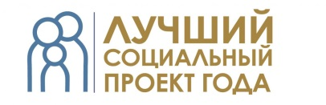

**Приглашаем Вас принять участие во Всероссийском конкурсе проектов в области социального предпринимательства, НКО и волонтерства «Лучший социальный проект года».**

**Участие в конкурсе – это возможность:**

* рассказать о проекте более широкой аудитории;
* популяризировать «дело своей жизни»;
* поделиться историей своего успеха и получить общественное признание;
* вдохновить других своими идеями.

С 1 марта 2023 года стартует федеральный этап Всероссийского конкурса проектов в области социального предпринимательства, НКО и волонтерства «Лучший социальный проект года» (далее – Конкурс), реализуемый Минэкономразвития России совместно с ФГБОУ ВО «Государственный университет управления» (оператор Конкурса).

Конкурс направлен на популяризацию и развитие социального предпринимательства, сектора НКО и волонтерства в субъектах Российской Федерации.

Конкурс проводится в 2 этапа: региональный и федеральный. При этом, в рамках федерального этапа предусмотрен двухуровневый процесс голосования (представителями субъектов Российской Федерации и далее конкурсной комиссией Конкурса).

По вопросам участия в конкурсе обращаться в Центр развития социального предпринимательства АНО «Региональный центр управления и культуры». *Контактное лицо - Кобрина Елена Сергеевна, тел. 8(4752) 79-68-33*